

INFORME TÉCNICO DE FISCALIZACIÓN AMBIENTAL

PLANTA DE ACEITE DE OLIVA
OLIVARES DE QUEPU

DFZ-2016-1081-VII-RCA-IA

 | Nombre | Firma
Aprobado | Claudia Pastore H.
Elaborado | Patricio Bustos Z.

Tabla de Contenidos
1. RESUMEN. 3
2. IDENTIFICACIÓN DEL PROYECTO, INSTALACIÓN, ACTIVIDAD O FUENTE FISCALIZADA 4
2.1. Antecedentes Generales 4
2.2. Ubicación y Layout 5
3. INSTRUMENTOS DE GESTIÓN AMBIENTAL QUE REGULAN LA ACTIVIDAD FISCALIZADA. 7
4. ANTECEDENTES DE LA ACTIVIDAD DE FISCALIZACIÓN. 8
4.1. Motivo de la Actividad de Fiscalización. 8
4.2. Materia Específica Objeto de la Fiscalización Ambiental. 8
4.3. Aspectos relativos a la ejecución de la Inspección Ambiental. 8
4.3.1. Primer día de inspección 8
4.3.2. Esquema de recorrido 9
4.3.3. Detalle del Recorrido de la Inspección. 9
5. HECHOS CONSTATADOS. 10
5.1. Capacidad de Producción 10
5.2. Superficie Construida 14
5.3. Manejo de Alperujo 18
5.4. Manejo de RILes 20
5.5. Manejo de Contingencias 26
6. OTROS HECHOS. 27
7. CONCLUSIONES. 28
8. DOCUMENTACIÓN SOLICITADA Y ENTREGADA. 30
9. ANEXOS. 31

RESUMEN.

El presente documento da cuenta de los resultados de la actividad de fiscalización ambiental realizada por el Servicio Agrícola y Ganadero (SAG) y la SEREMI de Salud de la Región del Maule, al proyecto “Planta de Aceite de Olivas Olivares de Quepu S.A., actividad que incluyó una inspección en terreno desarrollada durante el día 18 de agosto de 2016.
El proyecto, calificado ambientalmente favorable mediante la Resolución de Calificación Ambiental (RCA) N.° 196/2003, consiste básicamente en la construcción de un edificio para la implementación de una planta industrial de elaboración de aceite de oliva de 710 m² de superficie, donde se distribuyen las instalaciones relacionadas con el proceso de elaboración de aceite y las respectivas instalaciones auxiliares y complementarias, tales como: laboratorio, baño público y de personal, oficina de trabajo, etc. El proyecto se localiza en el sector denominado Quepo, Comuna de Pencahue, Provincia de Talca, a 8 km de la Plaza de Armas de la Capital Regional. Sus vías de acceso son desde la Ruta K–60, que une Talca – Pencahue - Curepto, 2,3 kilómetros al norte. La inversión alcanza los US$ 424.240 y la vida útil se estima en 50 años.
La Planta considera una operación en forma continua 2 meses al año, produciendo aceite de oliva extra virgen con menos de 1% de acidez y puntaje organoléptico igual o superior a 6,5; según norma vigente en la Unión Europea (Reglamento CEE N° 356/92), para uso en consumo humano. La producción de aceite de oliva, se obtiene mediante un proceso denominado a dos fases: Aceite de Oliva y Alperujo (subproducto orgánico).
El proceso de producción de aceite de oliva, tiene una duración de sólo 60 días al año, en fecha coincidente con la cosecha de aceitunas (Febrero – Abril), produciendo aceite de oliva para venta a granel y en envases familiares.
Las materias relevantes objeto de la fiscalización incluyeron: capacidad de producción, superficie construida, manejo de alperujo, manejo de riles y manejo de contingencias.
Entre los hallazgos constatados durante la fiscalización, se encuentran: efectuar una producción de aceite en un volumen mayor que el estimado en la evaluación ambiental, considerando también un mayor volumen en el procesamiento de materia prima y la generación de residuos; la superficie construida es superior a lo proyectado en la evaluación ambiental; la generación de alperujo está por sobre lo estimado en la evaluación ambiental, incluyendo nuevas obras para su manejo como la instalación de una piscina para su acumulación; generar un volumen de RILes mayor al estimado en la evaluación ambiental, considerando además la instalación de obras no evaluadas ambientalmente asociadas a su captación y manejo, como la implementación de una piscina de acumulación; y la instalación de un horno rotatorio para el secado de cuesco de aceituna residual del proceso, que tampoco fue no considerado en la evaluación ambiental del proyecto.
Finalmente, cabe señalar que la mayor parte de los hallazgos corresponden a modificaciones de proyecto que fueron incluidas dentro de 2 consultas de pertinencia ingresadas al SEA Región del Maule; resueltas mediante las Res. Ex. SEA N.° 198/2013 y Res. Ex. SEA N.° 198/2013, estableciendo que dichas modificaciones deben ingresar de forma obligatoria al SEIA. Además, el titular ingresó a evaluación el proyecto denominado “Modificación Planta de Aceite de Olivas, Olivares de Quepu S.A.”, desistido con fecha 29 de enero de 2015, y posteriormente el proyecto “Regularización Planta de Aceite de Olivas, Producción de Cuesco y Orujo Deshidratado, Olivares de Quepu S.A”, que corresponde a la Regularización ambiental de la Planta de Aceite de Olivas, no admitido a tramitación por el SEA Región del Maule mediante Res. Ex. SEA N.° 198 de fecha 19 de abril de 2016.

IDENTIFICACIÓN DEL PROYECTO, INSTALACIÓN, ACTIVIDAD O FUENTE FISCALIZADA

Antecedentes Generales

Identificación de la actividad, instalación, proyecto o fuente fiscalizada:

Planta de Aceite de Olivas Olivares de Quepu
Región:  Maule | Ubicación específica de la actividad, proyecto o fuente fiscalizada: Fundo Olivares de Quepu Lote A-4 S/N, Pencahue.
Provincia:
Talca

Comuna:
Pencahue

Titular de la actividad, instalación, proyecto o fuente fiscalizada:  Olivares de Quepu S.A. | RUT o RUN:  99.523.060-7
Domicilio titular:  Fundo Olivares de Quepu Lote A-4 S/N, Pencahue | Correo electrónico:  aried@quepu.cl
Teléfono:
71-2534640
Identificación del representante legal:  Manuel Barrera Salas | RUT o RUN:  -
Domicilio representante legal:  Fundo Olivares de Quepu Lote A-4 S/N, Pencahue | Correo electrónico:  aried@quepu.cl
Teléfono:
71-2534640
Fase de la actividad, proyecto o fuente fiscalizada:
Operación

Ubicación y Layout

Figura 1. Mapa de ubicación local (Fuente: Elaboración propia en base a imagen Google Maps)

Coordenadas UTM de referencia - DATUM WGS 84
Datum: | Huso: | UTM N: | UTM E:
Ruta de acceso: Desde la Plaza de Armas de Talca (según mapa), tomar la Calle 1 Poniente hasta la Calle 1 Norte, girar a la izquierda con dirección a Av. Isidoro del Solar y seguir 600 metros hasta doblar a la izquierda en la calle 4 Norte, tomar la Ruta K-60-J por 6,4 km (Camino a Pencahue), girar a la derecha con dirección a la ruta K-530 y continuar por 2,2 km hasta el lugar donde se ubica la instalación (mano derecha).

Figura 2. Layout del proyecto local (Fuente: Elaboración propia en base a imagen Google Earth).

Galpones
Plantaciones de Olivos
Plantaciones de Olivos
Piscina de Acopio de Aguas de Lavado
Área de Manejo de Alperujos
Piscina de Alperujo
Planta de Aceite

INSTRUMENTOS DE GESTIÓN AMBIENTAL QUE REGULAN LA ACTIVIDAD FISCALIZADA.

Identificación de Instrumentos de Gestión Ambiental que regulan la actividad, proyecto o fuente fiscalizada.

N° | Tipo de instrumento | N° | Fecha | Comisión / Institución | Nombre de la actividad, proyecto o fuente regulada | Comentarios | Instrumento fiscalizado
1 | RCA | 196 | 2003 | COREMA Región del Maule | Planta de Aceite de Oliva Olivares de Quepu | El proyecto presenta consultas de pertinencia e ingresos al SEIA:  Mediante Res. N.° 198/2013, el SEA Región del Maule da respuesta a consulta respecto a modificaciones del proyecto, que incluyen aumento de superficie total del proyecto, aumento en la producción y aumento en cantidad de materia prima a procesar, resolviendo que algunas de dichas modificaciones tienen obligación de ingreso al SEIA.  Mediante Res. N.° 37/2015, el SEA Región del Maule da respuesta a consulta respecto a modificaciones respecto a la disposición y acumulación de aguas de lavado y alperujo, resolviendo que dichas modificaciones no requieren de ingreso obligatorio al SEIA.  Mediante Res. N.° 77/2015, el SEA Región del Maule da respuesta a consulta respecto a modificaciones del proyecto, que incluyen aumento de superficie total del proyecto, aumento en la producción, aumento de plantaciones y obras nuevas, resolviendo que dichas modificaciones requieren ingresar de forma obligatoria al SEIA.  El 19 de febrero de 2015 Ingresó a evaluación ambiental la DIA “Modificación Planta de Aceite de Olivas, Olivares de Quepu S.A.”; desistido por el titular con fecha 29 de enero de 2015.  El 04 de abril de 2016 ingresó a evaluación ambiental la DIA "Regularización Planta de Aceite de Olivas, Producción de Cuesco y Orujo Deshidratado, Olivares de Quepu S.A.". Mediante Res. Ex. N.° 45/2016 no fue admitida a tramitación por el SEA Región del Maule. | Sí

ANTECEDENTES DE LA ACTIVIDAD DE FISCALIZACIÓN.

Motivo de la Actividad de Fiscalización.

Motivo:  Programada | Descripción del motivo:  Resolución SMA N° 1223/2015 que fija Programa y Subprogramas Sectoriales de Fiscalización Ambiental de Resoluciones de Calificación Ambiental para el año 2016.

Materia Específica Objeto de la Fiscalización Ambiental.

- Capacidad de Producción.
- Superficie construida.
- Manejo de alperujo.
- Manejo de RILes.
- Manejo de Contingencias.

Aspectos relativos a la ejecución de la Inspección Ambiental.

Primer día de inspección

Fecha de realización:  18 de agosto del 2016 | Hora de inicio:  9:30 |  | Hora de finalización:  19:00
Fiscalizador encargado de la actividad:  Camilo Uribe Pérez |  |  | Órgano:  SAG
Fiscalizadores participantes:  Karina Hernández Pontón |  |  | Órgano(s):  Seremi de Salud del Maule
Existió oposición al ingreso: No |  | Existió auxilio de fuerza pública: No
Existió colaboración por parte de los fiscalizados: Sí |  | Existió trato respetuoso y deferente: Sí
Entrega de antecedentes solicitados: No |  | Entrega de acta: Sí (Anexo 1)
Observaciones: El titular se acoge a la opción de remitir los antecedentes solicitados en la inspección a la oficina regional de la SMA.

Esquema de recorrido

Figura 3. Track de recorrido y estaciones inspeccionadas (Fuente: Elaboración propia en base a imagen Google Earth).

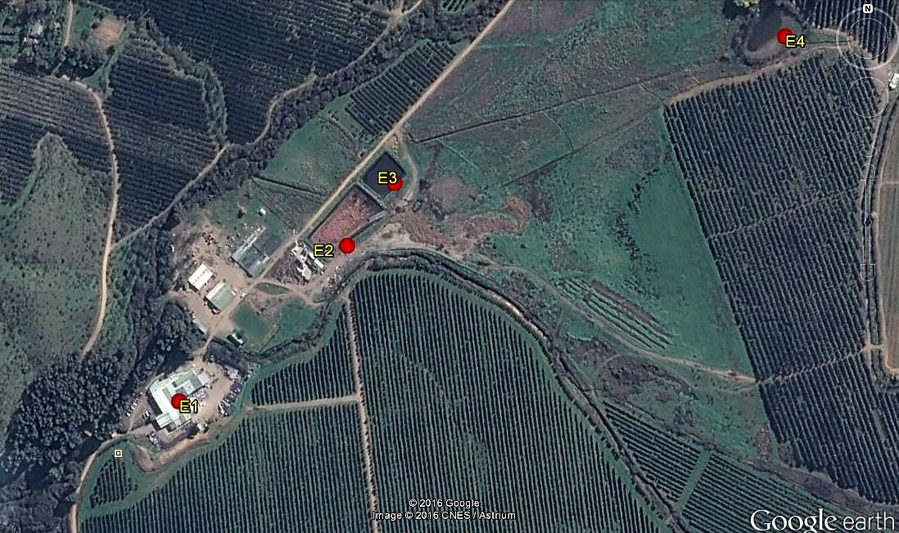

Detalle del Recorrido de la Inspección.

N° de estación | Nombre del sector | Descripción estación
1 | Planta | Planta de elaboración de aceite de oliva donde se realizan las distintas fases del proceso de elaboración de aceite
2 | Piscina de Alperujo | Piscina utilizada para acumulación de alperujo provenientes del proceso de elaboración de aceite
3 | Piscina de RILes | Piscina destinada a la acumulación de RILes provenientes del proceso de elaboración de aceite
4 | Tranque | Tranque de riego ubicado dentro del predio donde se emplaza el proyecto

HECHOS CONSTATADOS.

Capacidad de Producción

Número de hecho constatado: 1 | Estación N°: No aplica
Documentación entregada: Certificado de producción y generación de alperujo para los años 2015 y 2016
Exigencia (s):
Considerando 3.2 - RCA N.° 196/2003
"La Planta operara en forma continua 2 meses al año, produciendo aceite de oliva extra virgen con menos de 1% de acidez y puntaje organoléptico igual o superior a 6,5; según norma vigente en la Unión Europea (Reglamento CEE N° 356/92), para uso en consumo humano.
… Se trabajará en el proceso de producción de aceite de oliva, sólo 60 días al año, en fecha coincidente con la cosecha de aceitunas (Febrero – Abril), produciendo aceite de oliva que se venderá a granel y en envases familiares”.
Considerando 3.2.3 - RCA N.° 196/2003
“Dado que la producción anual de aceite de oliva será de 311.700 litros, cuya densidad oscila entre 0,915 y 0,918, se obtendrán 285.985 litros de aceite de oliva extra virgen, que envasados en los días hábiles de un año (264 días), se requerirá alcanzar un volumen a envasar de 1.083,2 litros por día.”
Considerando 3.4.4 - RCA N.° 196/2003
“Considerando que las plantaciones de olivos colindantes, estén en plena producción de las 100 hectáreas plantadas aproximadamente, se obtiene la siguiente cantidad de materia prima a procesar en la planta, durante los dos meses de operación de la misma.”

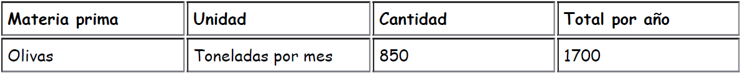

Hechos constatados:
- De acuerdo a lo consignado en acta de inspección (Anexo 1), conforme a lo indicado en la reunión de inicio por personal encargado de proyecto, los aspectos principales respecto a la operación actual del proyecto son los siguientes:

- El período de producción de aceite de oliva se extiende desde el 1 Abril al 31 de Julio.
- La planta actualmente cuenta con dos líneas de proceso (extracción), una de ellas con capacidad de 150-200 ton/día y otra con capacidad de 200-300 ton/día.
- La producción de aceite de oliva el año 2015 fue de 960 toneladas y durante año 2016 de 800 toneladas.
- La planta tiene una capacidad máxima de procesamiento de 12.000 ton/año de aceitunas.
- La producción de aceitunas que abastecen la plata provienen de una plantación de olivos de 760 ha, de las cuales, sólo 141 ha aun no producen al 100% de su capacidad.
- Durante el año 2015 se procesaron 8.500 ton de aceitunas y durante el año 2016 se procesaron 7.500 ton de aceitunas. De este total, una parte corresponde a prestación de servicios a terceros de extracción de aceite, asociado a un abastecimiento de 150 ha de plantación de olivas.

Resultado (s) examen de Información:
- Durante la actividad de inspección se solicitó al titular el registro de producción de aceite de oliva para el periodo 2015 - 2016 y el registro de producción de residuos (alperujo y residuos peligrosos (RESPEL)).
Con fecha 25-08-2016, el titular remitió la información solicitada adjuntando la información, certificada por su Gerente General, Sr. Álvaro Ried Roncagliolo (ver Anexo 3).
Del examen de información efectuado a los antecedentes remitidos por el titular, es posible establecer que existe un incremento en la producción respecto de lo evaluado y establecido en la RCA N.° 196/2003; toda vez que la evaluación consideró una producción anual de aceite de oliva de 311.700 litros (L), pero de acuerdo a lo declarado por el titular en su presentación de fecha 25-08-2016, se produjeron 988 ton de aceite durante el año 2015 y 790 ton durante el año 2016.

Considerando una densidad del aceite de oliva de 0,9165* (ton/m³), es posible establecer que existió una producción de aceite estimada de 1.078.014 (L) para el año 2015 y de 861.974 (L) para el año 2016. Estos volúmenes estimados de aceite están por sobre lo considerado en la evaluación ambiental, implicando por tanto un aumento en materia prima procesada, insumos y generación de residuos. - *La densidad considerada fue calculado a partir de los antecedentes señalados en el Considerando 3.2.3 de la RCA N.° 196/2003 y considerando la media aritmética de los dichos datos, correspondiente a un rango de entre 0,915 ton/m3 y 0,918 ton/m) –

- Cabe señalar que el SEA Región del Maule se ha pronunciado respecto a consultas de pertinencia al SEIA efectuadas por el titular, asociadas a aumento de producción, a saber:
-Res. Ex. SEA N.° 198/2013 de la Región del Maule: Da respuesta a la consulta presentada por el titular del proyecto con fecha 04 de octubre de 2013, respecto a modificaciones del proyecto, que incluyen aumento de superficie total del proyecto, aumento en la producción (de 311.700 litros/año a 1.000.000 de litros/año como máximo) y aumento en cantidad de materia prima a procesar, resolviendo que dichas modificaciones tienen obligación de ingreso al SEIA (ver Anexo 4).
-Res. Ex. SEA N.° 77/2015 (ver Anexo 5) de la Región del Maule: Da respuesta a la consulta de pertinencia presentada por el titular con fecha 10 de abril de 2015, respecto a modificaciones que incluyen un aumento de producción, entre otras modificaciones. En dicha resolución, se establece que las modificaciones requieren de ingreso obligatorio al SEIA, especificándose lo siguiente:
"Que, se han identificado modificaciones sustantivas en la extensión, magnitud o duración de los impactos ambientales del proyecto o actividad que fueron evaluados ambientalmente. En efecto, las obras adicionales descritas por el proponente corresponderían a actividades de mayores características a las contempladas en el proyecto aprobado, puesto que el proyecto "Modificación Planta de Aceite de Olivas, Olivares de Quepu S.A. ", considera nuevas obras no contempladas en el proceso de evaluación de la DIA; un aumento significativo en la producción anual de acetite de oliva de 311.700 litros/año a una producción entre 1.000.000 y 1.500.000 litros; un aumento en la cantidad de materia prima a procesar de 1.700 ton/año a 10.500 ton/año". Adicionalmente, cabe destacar que según consta en el acta de inspección, en la reunión de inicio el personal encargado indicó que el periodo de producción abarca desde el 1° de abril al 31 de julio, es decir, 4 meses. Este periodo de tiempo corresponde al doble de lo establecido en la RCA N.° 196/2003 (2 meses).
- Finalmente, cabe indicar que la sobreproducción de aceite fue constatada anteriormente durante el año 2015, durante la fiscalización efectuada por personal de la SMA y SAG en el mes de julio, según consta en el informe de fiscalización asociado al expediente DFZ-2015-371-VII-RCA-IA (ver Anexo 6).
- Conforme a lo indicado en los puntos precedentes, es posible concluir que existe un aumento de la capacidad de producción de la planta, respecto de lo evaluado ambientalmente (RCA N.° 196/2003), que implica:

- Aumento en la capacidad de procesamiento de material prima (aceituna) anual de la planta: de 1700 ton, consideradas en la evaluación ambiental, a 12.000 ton (ver punto a.1.); lo que implica un incremento de 705 % en capacidad de procesamiento respecto de lo evaluado.
- Aumento en la capacidad de producción de aceite anual en planta: de 311.700 L, consideradas en la evaluación ambiental, a 1.078.014 L (estimado de datos entregados por el titular - ver punto e.); lo que implica un incremento de 345 % en producción respecto de lo evaluado.
- Aumento en la temporalidad respecto al periodo de producción: de 2 meses, considerados en la evaluación ambiental, a 4 meses (ver punto a.2.); lo que implica un aumento de 200% en la temporalidad de producción respecto de lo evaluado.

-Se estima que el aumento en capacidad de producción consecuentemente implica un aumento de generación de residuos: sólidos y líquidos, especialmente alperujo.
-De acuerdo a los pronunciamientos del SEA Región del Maule respecto al aumento de producción presentados como consulta de pertinencia de ingreso al SEIA, conforme se indica en el punto d., el proyecto debe someterse a evaluación ambiental, por cuanto estas modificaciones, entre otras, pues implican modificaciones sustantivas en la extensión, magnitud o duración de los impactos ambientales del proyecto o actividad que fueron evaluados ambientalmente (ver Anexos 4 y 5).

Registros
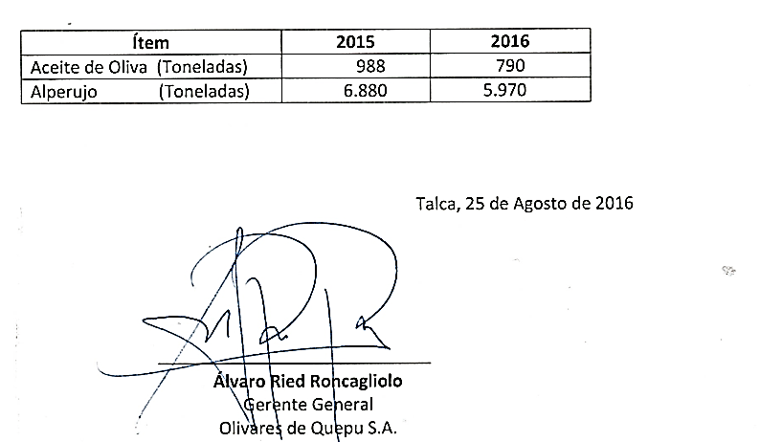
Figura 4.- | Fecha: -
Descripción de medio de prueba: La figura corresponde a la declaración de producción de aceite de oliva de Olivares de Quepu S.A. para los años 2015 y 2016, remitido por el titular con fecha 25-08-2016, donde se indica también la producción de alperujo.

Registros
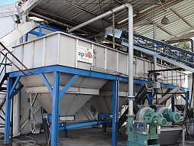 |  | 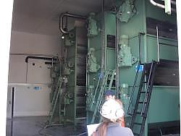
Fotografía 1.- | Fecha: 18-08-2016 | Fotografía 2.- | Fecha: 18-08-2016
Descripción de medio de prueba: Fotografía incluida en el reporte técnico de inspección remitido por SAG (Anexo 2), que corresponde a las tolvas pulmón para almacenamiento de aceitunas lavadas constatadas en la planta durante la inspección. |  | Descripción de medio de prueba: Fotografía incluida en el reporte técnico de inspección remitido por SAG (Anexo 2): Líneas de termobatido de 6 y 5 batidoras cada una.
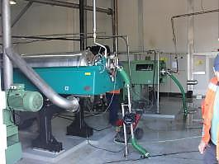 |  | 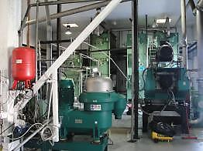
Fotografía 3.- | Fecha: 18-08-2016 | Fotografía 4.- | Fecha: 18-08-2016
Descripción de medio de prueba: Fotografía incluida en el reporte técnico de inspección remitido por SAG (Anexo 2). En la fotografía es posible ver las dos centrifugas de pasta, como parte de las dos líneas de proceso con las que cuenta actualmente la planta, de las que se obtiene el aceite y alperujo. |  | Descripción de medio de prueba: Fotografía incluida en el reporte técnico de inspección remitido por SAG (Anexo 2). En la fotografía es posible observar las dos líneas de termobatido, las centrifugas y el filtro de aceite (tamizado)

Superficie Construida

Número de hecho constatado: 2 | Estación N°: No aplica
Documentación entregada: Plano instalaciones asociadas a RCA 196/2003 y condición actual.
Exigencia (s):
Considerando 3. - RCA N.° 196/2003
“Que, según los antecedentes señalados en la Declaración de Impacto Ambiental respectiva, el Proyecto "Planta de Aceite de Olivas Olivares de Quepú S.A." consiste en la construcción de un edificio para la planta, con una superficie total de 710 m² y que se distribuyen en instalaciones relacionadas con el proceso industrial e instalaciones auxiliares y complementarias como el laboratorio, baño público y de personal, oficina de trabajo, etc.”
Hechos constatados:
- De acuerdo a lo indicado por SAG en su reporte técnico de inspección (Anexo 2), durante la reunión de inicio con La Sra. Paola Bustos Laso, Encargada de Gestión de Excelencia, la Srta. Carola Cerpa Cerpa, Encargada de Control de Gestión, y mediante comunicación telefónica con el Sr. Álvaro Ried Roncagliolo, se indicó respecto de la superficie, lo siguiente:
La planta actualmente cuenta con una superficie construida de 5.948 m², el 68% de esta superficie corresponde al proceso de elaboración de aceite propiamente tal y un 32% al proceso de envasado y área de administración.
Resultado (s) examen de Información:
- Durante las actividades de inspección se consultó al Sr. Álvaro Ried Roncagliolo Gerente General de la Planta, respecto de la superficie de proyecto. El Sr. Ried indicó que La superficie construida actual de las unidades productivas es 5.948 m², de la cuales el 68% corresponde al proceso de elaboración de aceite propiamente tal y un 32% correspondiente a proceso de envasado y área de administración.
- Sumado a lo anterior, se solicitó un plano de las instalaciones considerando tanto las instalaciones evaluadas, asociadas a la RCA N.° 196/2003, y lo actualmente construido. Con fecha 25-08-2016 el titular remitió la información solicitada, adjuntando el plano requerido, donde es posible dar cuenta de lo siguiente:
-Se han construido nuevas instalaciones, paulatinamente y a partir del año 2005, llegando alcanzando una superficie de 3.642 m² construidos (según plano - ver Figura 5 y 6), superando ampliamente la superficie establecida en la evaluación ambiental (710 m²). Sin perjuicio de lo anterior, en el plano es posible apreciar que no se indica la superficie de las piscinas. Por otra parte, establece una superficie menor a la declarada anteriormente (ver punto d.)
- La modificación de superficie fue abordada en la consulta de pertinencia ingresada por el titular ante el SEA Región del Maule, con fecha 16-04-2015, y que incluye dentro de otras modificaciones el aumento de superficie del proyecto de 710 m² a 6.422 m²; cuya respuesta, formalizada mediante la Res. Ex. N.° 77/2015 (Anexo 4), establece que las modificaciones requiere ingresar al Sistema de Evaluación de Impacto Ambiental (SEIA) de forma obligatoria.
- Cabe destacar que este aumento de superficie fue constatado anteriormente durante el año 2015, durante la fiscalización efectuada por personal de la SMA y SAG según consta en el informe de fiscalización asociado al expediente DFZ-2015-371-VII-RCA-IA (ver Anexo 6). De acuerdo a los antecedentes examinados en dicha oportunidad, la superficie construida corresponde a 6.442 m² (ver Figuras 7 y 8), lo que difiere de lo señalado por el titular en los antecedentes remitidos en última instancia (25-08-2016 - ver Figura 6).
- Efectuado un análisis espacial utilizando el programa Google Earth, es posible establecer que la superficie total construida alcanza los 11.151 m², considerando las piscinas de alperujo y RILes (ver Figura 9).
- Finalmente, es posible señalar que el plano remitido por el titular no cumple con la especificación requerida en la inspección y consignada en acta (Anexo 1), por cuanto no hace distinción entre obras aprobadas ambientalmente y obras nuevas (no consideradas en la evaluación ambiental).

Registros
Piscina de alperujo
Bodegas
Piscina de RILes
Planta de Orujos
Planta de aceite
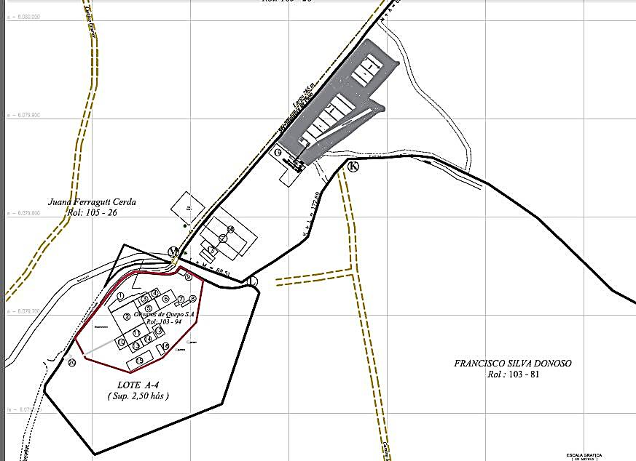 |  | 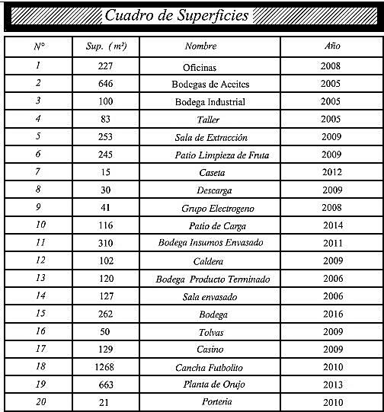
Figura 5. | Fecha: - | Figura 6. | Fecha: -
Descripción Medio de Prueba: Plano de las instalaciones georreferenciado, remitido por el titular con fecha 25-08-2016, donde se pueden apreciar las zonas construidas del proyecto (indicadas sobre el plano). |  | Descripción Medio de Prueba: Cuadro de datos contenido en el plano de las instalaciones georeferenciado remitido por el titular (Figura 5.) donde se pueden apreciar las superficies construidas asociadas distintas áreas de proceso. Se puede apreciar que no figuran las piscinas de RIL y de alperujo.

Registros
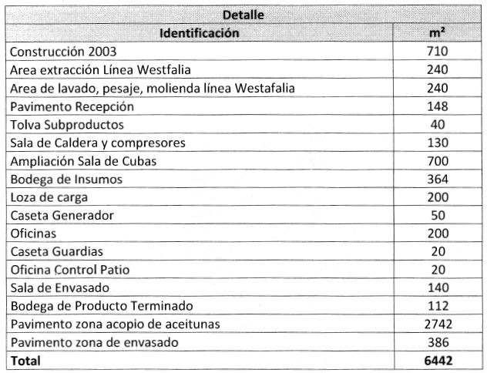 |  | 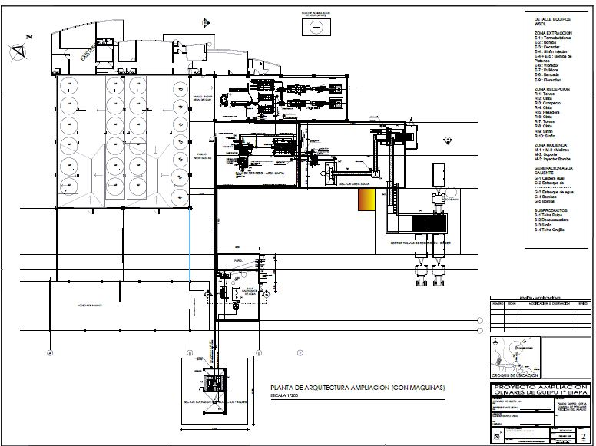
Figura 7. | Fecha: - | Figura 8. | Fecha:-
Descripción Medio de Prueba: Antecedentes remitidos por el titular con fecha 06 de agosto de 2015 (Expediente DFZ-2015-371-VII-RCA-IA), asociados a las superficies del proyecto. Se puede apreciar que se declaran 6.442 m². |  | Descripción Medio de Prueba: Plano remitido por el titular con fecha 06 de agosto de 2015 donde se establece la configuración del proyecto: De acuerdo a lo estimado, se alanza 6.642 m² de superficie (Expediente DFZ-2015-371-VII-RCA-IA).

Registros
626 m²
515 m²
1.627 m²
460 m²
3.575 m²
1.679 m²
2.669 m²
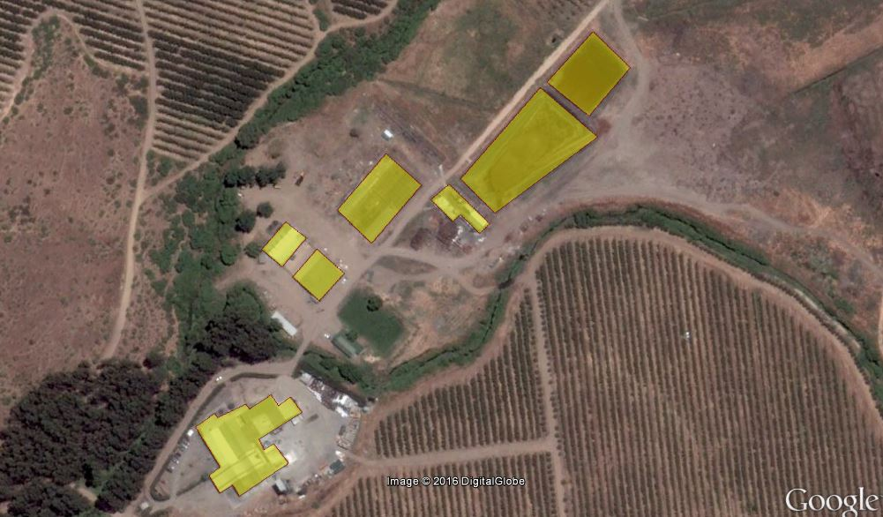
Figura 9.- | Fecha: -
Descripción de medio de prueba: Imagen satelital Google Earth donde se pueden apreciar las zonas construidas y sus respectivas superficies conforme al análisis espacial efectuado utilizando el programa Google Earth Pro, utilizando una imagen satelital de fecha 29-12-2015. La superficie estimada total construida considerando planta de aceite, galpones, edificios auxiliares, radieres (losas), piscinas de manejo de RILes y alperujo, alcanzan un total de 11.151 m².

Manejo de Alperujo

Número de hecho constatado: 3 | Estación N°: 2
Documentación entregada: Generación de alperujo de los años 2015 y 2016
Exigencia (s):
Considerando 4.2.2.4. - RCA N.° 196/2003
“Diariamente, durante el período de operación de la planta, el alperujo producido será trasladado a la línea de plantación de los olivos, mediante un camión aljibe, el cual deberá disponer de un operario y un tractorista; dicha labor permitirá reutilizar todo el alperujo como compost. Se distribuirá a razón de 7 kilos por m2, considerando un marco de plantación de 6 x 4 metros, esto implica usar alperujo como compost a razón de 11.500 kg/ha.”
Hecho (s):
- Durante las actividades de inspección se constató la existencia de una piscina de acumulación de alperujo, el cual se obtiene de la etapa de “primer deshuesado”; y que esta piscina alimenta un sistema de reproceso de este residuo, del cual se obtiene alperujo deshidratado, agua, cuesco seco y aceite de menor calidad.
- Además, se cuenta con un sistema utilizado para el reproceso de residuo, el que consta de un tornillo sin fin que lleva alperujo desde la piscina a sistema de deshuesado (cuesco es almacenado en maxisacos), el alperujo pasa a batidora, luego a centrifuga de tres fases donde se separa alperujo deshidratado, aceite y agua, se informa que el alperujo deshidratado se carga directamente en camión y vendido para alimentación animal a una empresa ganadera ubicada en la Comuna de San Clemente; el aceite se vende a terceros; y el agua es recirculada a la piscina de acumulación de alperujo para hidratación o a piscina de acumulación de riles.
- De igual forma, se constató la existencia de un equipo secador horizontal (rotatorio) utilizado para el secado del cuesco de primer y segundo deshuesado. Este equipo utiliza madera como combustible y, de acuerdo a lo informado, su consumo es de aproximadamente 1 m³/día.
- Respecto a la piscina de acumulación de alperujo, según se informó en terreno, posee una base de concreto y paredes revestidas con geomembrana, tiene una capacidad aproximada de 12.500 m³ y es alimentada a través de camiones que transportan el alperujo generado en la planta de proceso de aceite.
Resultado (s) examen de Información:
- Durante la actividad de inspección se solicitó al titular el registro de generación de alperujo para los años 2015 y 2016. Con fecha 25-08-2016, el titular remitió la información solicitada, señalando que durante el año 2015 se produjeron 6.880 ton, y 5.970 ton el año 2016 (ver Figura 4).
- En base a los antecedentes recabados en terreno y la información aportada por el titular, es posible establecer que existe un manejo de alperujo que no fue considerado en la evaluación ambiental, pues actualmente se utiliza una piscina de acumulación, distinto a lo establecido en la RCA N.° 196/2003, que implicaba el traslado del alperujo desde la línea de producción hacia la plantación de olivos mediante camión aljibe. Cabe señalar que esta situación fue constatada anteriormente durante el año 2015, durante la fiscalización efectuada por personal de la SMA y SAG en el mes de julio, según consta en el informe de fiscalización asociado al expediente DFZ-2015-371-VII-RCA-IA (ver Anexo 6).
- Sumado a lo anterior, cabe destacar que existe un aumento de este tipo de residuos (alperujo) asociado al aumento de la producción (ver Hecho Constatado 1), cuya condición fue abordada en la consulta de pertinencia ingresada por el titular ante el SEA Región del Maule con fecha 16-04-2015, y que incluye dentro de otras modificaciones el aumento de generación de alperujo de 1,6 ton/año a una cantidad de residuos que se generarán del orden de 24 ton/año; cuya respuesta, formalizada mediante la Res. Ex. N.° 77/2015 (Anexo 5), establece que las modificaciones requiere ingresar al Sistema de Evaluación de Impacto Ambiental (SEIA) de forma obligatoria.

Registros
Piscina de alperujo
Área de manejo de alperujo
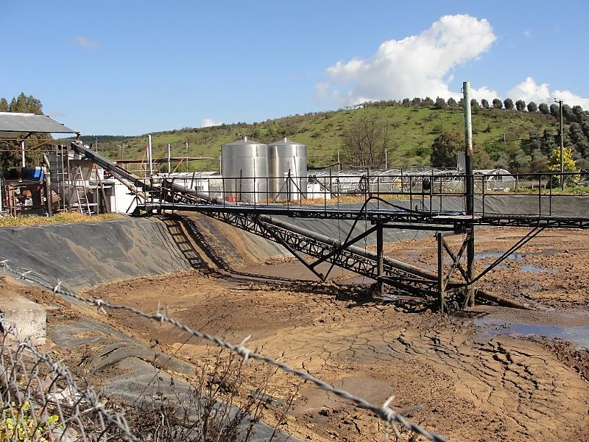 |  |  | 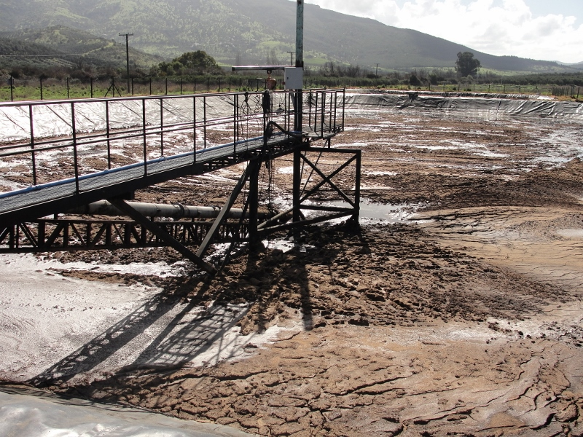
Fotografía 5.- | Fecha: 18-08-2016 |  | Fotografía 6.- | Fecha: 18-08-2016
Coordenadas WGS84 | Norte: 6.079.836 m | Este: 251.603 m | Coordenadas WGS84 | Norte: 6.079.836 m | Este: 251.603 m
Descripción Medio de Prueba: Fotografía de la piscina de alperujo.  Se puede que la piscina se encuentra impermeabilizada con geomembrana y mantiene material acumulado en su interior. |  |  | Descripción Medio de Prueba: Vista de la piscina de alperujo, donde se puede apreciar la plataforma utilizada para el manejo, retiro y conducción del material contenido en la piscina hacia el área de manejo de alperujo (donde se ubica el secador rotatorio).

Manejo de RILes

Número de hecho constatado: 4 | Estación N°:3
Exigencia (s):
Considerando 4.2.2 - RCA N.° 196/2003
“En el proceso productivo, no se usa ningún tipo de aditivo, detergente u otro. El agua que ingresa al sistema, entra en la etapa de Lavado y Centrifugación de pastas. El agua que ingresa al sistema sale a su vez en la misma etapa de lavado y centrifugación de pastas respectivamente, en esta última mezclada con el alperujo. En el caso del agua de lavado, esta se vuelve a reciclar al sistema, mediante un estanque de decantación. El agua del sistema de lavado (esta agua de lavado no se acompañada de detergentes ni aditivos), es cambiada alrededor de dos veces al día, pasando a un estanque, desde donde es cargada a un camión aljibe, para su disposición final en riego de caminos interiores, de las plantaciones de olivos vecinas a la planta. El consumo de agua para la planta es del orden de 500 litros por hora, es decir, en un día de trabajo de 10 horas, el flujo de agua circulante es de 5.000 litros por día, con una pérdida del 15 %. En el caso del agua que sale de la centrifugación de pastas, esta sale mezclada con el alperujo y se deposita en un estanque pulmón, que lo bombea a un depósito de almacenamiento, desde donde diariamente, un camión aljibe, lo retira, para su disposición final como abono orgánico en las plantaciones de olivos vecinas a la planta. De acuerdo a lo señalado por el titular en el Adenda N°1, el uso efectivo de agua industrial corresponde sólo a dos meses que son los de la cosecha de olivas, y no a todo el año como se indicó en la DIA.”
Hecho (s):
- Durante las actividades de inspección se observó la existencia dos pozos de riles en el área de proceso de aceite, el primero con una capacidad aproximada de 8 m³, recibe las aguas correspondientes al lavado de cubas y el segundo con una capacidad aproximada de 4 m³ al cual llegan agua de lavado de pisos, aguas lluvias de patio y agua de lavado de frutas. Se informó en terreno que el destino de las aguas del pozo de riles de 8 m³ son enviadas a piscina impermeabilizada, previo a una separación de agua con aceite, se desconoce el destino final el aceite sobrenadante.
- De igual forma, se informa que el destino final de las aguas de pozo de riles de 4 m³ son enviadas al tranque de riego de cultivos de oliva.
- Por otra parte, se constató la existencia de una piscina de acumulación de riles, de la cual se informa cuenta con capacidad aproximada de 4.500 m3, revestida en su totalidad con geomembrana, y que es alimentada de agua con aceite desde el pozo de 8 m³ existente en el área de proceso a través de tuberías de PVC.
- Se observó la presencia de un pozo a un costado de la piscina de acumulación de riles (coordenadas 251.641 m E; 6.079.943 m N), conformado (revestido) con tuberías de concreto. Se informa que este recibe las aguas subterráneas de sistema de drenaje existente bajo las piscinas y las aguas con aceite bombeadas desde pozo de 8 m³ del área de proceso; este es el punto desde el cual ambas aguas son impulsadas a esta piscina de acumulación de riles.
- Al costado NE de las piscinas se advirtió la existencia una zona donde con acopio de hojas provenientes de proceso de limpieza, en ese lugar también se observó una mezcla de estas hojas con alperujo, según lo informado en esta zona se realiza proceso de compostaje de estos residuos. De estas pilas se observó que provenía un residuo líquido de color oscuro que finalmente llegaba hasta una zanja con mayor acumulación de este. Esta condición (acumulación de líquido de coloración oscura cerca de las piscinas), también fue observado en la inspección efectuada por la SMA y SAG el año 2015, según consta en expediente de fiscalización DFZ-2015-371-VII-RCA-IA (ver Anexo 6). Por otro lado, en un extremo de la zanja se observó la existencia de una tubería, de la cual se informó que no se contaba con antecedentes de ella (uso y/o destino).
- Sumado a lo anterior, se constató la existencia de un tranque (coordenadas 252.135 E; 6.080.085 N), del cual se informa recibe las aguas del pozo de riles de 4 m³ del área de proceso. Al costado del este tranque se observaron tubería de PVC que se encontraba cortada en dos puntos, el personal de la empresa acompañante informo que no tenían seguridad si correspondían a las tuberías de alimentación del tranque.
- En la zona cercana al tranque (coordenadas 251.998 E; 6.079.963 N), se observó áreas con aplicación de alperujo y cuesco y charcos con agua oscura que escurría en el terreno.
- Conforme a lo anterior, y conforme se indica en el reporte técnico de inspección remitido por SAG (Anexo 2), se establece que:
- El agua no es utilizada para riego de caminos. Las aguas generadas en el proceso son enviadas al tranque de riego y/o a la piscina de almacenamiento de riles, acciones y obras no consideradas en proyecto.
- Se extiende el período de uso efectivo de agua industrial, inicialmente considerado por sólo a 2 meses a 4 meses. Período de producción de aceite de oliva actualmente se extiende desde el 01 de abril al 31 de julio (Ver punto 6.1).
- Se genera un nuevo residuo líquido por el reproceso del alperujo (Ver punto 6.2).
- Existe un pozo al costado de la piscina de acumulación de riles que pone en contacto aguas limpias del sistema de drenaje subsuperficial de las piscinas y los riles impulsados desde el pozo de 8 m³, existente en el área de proceso.
- Aplicación de residuos líquidos acumulados en la piscina en terrenos aledaños con presencia de una pradera natural, actividad no considerada en el proyecto evaluado.
- Acumulación de líquidos oscuros en una zanja construida en sector de pradera, al lado NO de la piscina de acumulación de riles, observándose en uno de sus extremos una tubería cuya presencia y destino no fue aclarado durante la visita.
- Escurrimiento de líquidos oscuros desde las áreas de acopio de hojas y mezcla de hojas con alperujo, con dirección hacia la zanja existente en área de pradera y escurrimiento de aguas oscuras desde zonas de pradera con aplicación de alperujo.

Cabe señalar que este tipo de manejo de RILes fue constatado con anterioridad según consta en el expediente de fiscalización DFZ-2015-371-VII-RCA-IA (ver Anexo 6); manejo que no concuerda con lo evaluado ambientalmente, por cuanto no se ha dispuesto de los residuos líquidos generados en el proceso en los caminos interiores del proyecto mediante el uso de un camión aljibe; en su lugar, se ha construido una piscina para acumularlos. Esta modificación fue incorporada dentro de las modificaciones consultadas al SEA Región del Maule, como pertinencia, y cuya respuesta, como consta en el Res. Ex. N.° 77/2015 (Anexo 5), establece que las modificaciones indicadas por el titular deben ingresar de forma obligatoria al SEIA, específicamente el aspecto que guarda relación con el manejo de Riles, por cuanto el Art. 3 del D.S. 40 "Reglamento del Sistema de Evaluación de Impacto Ambiental (SEIA)", específicamente en el literal o. 7.2., considerando que se propone una modificación en el tratamiento de los Riles, en atención a que existen un aumento considerable en el caudal máximo de dichos Riles, situación que igualmente fue constatada en la inspección efectuada con anterioridad en el año 2015 (ver Anexo 5).

Registros
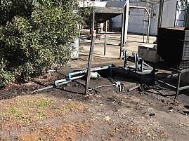 |  |  |  |  | 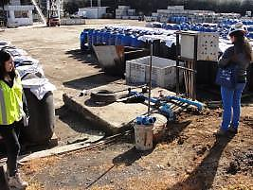
Fotografía 7.- |  | Fecha: 18-08-2016 |  |  | Fotografía 8.- |  | Fecha: 18-08-2016
Coordenadas UTM |  | Coordenada Norte: - | Coordenada Este: - |  | Coordenadas UTM |  | Coordenada Norte: - | Coordenada Este: -
Descripción de medio de prueba: Fotografía incluida en el reporte técnico de inspección remitido por SAG (Anexo 2): Pozo de acumulación de riles de 8 m³, ubicado en área de proceso. Desde este punto se impulsarían los riles hasta la piscina de acumulación de riles. |  |  |  |  | Descripción de medio de prueba: Fotografía incluida en el reporte técnico de inspección remitido por SAG (Anexo 2): Pozo de acumulación de riles de 4 m³, ubicado en área de proceso. Desde este punto, según lo informado, se impulsarían los riles hasta el tranque de riego.
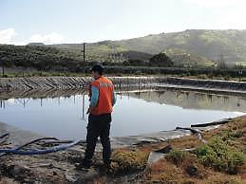 |  |  |  |  | 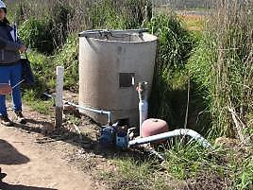
Fotografía 9.- |  | Fecha: 18-08-2016 |  |  | Fotografía 10.- |  | Fecha: 18-08-2016
Coordenadas UTM |  | Coordenada Norte: - | Coordenada Este: - |  | Coordenadas UTM |  | Coordenada Norte: 6.079.943 | Coordenada Este: 251.641
Descripción de medio de prueba: Fotografía incluida en el reporte técnico de inspección remitido por SAG (Anexo 2): Piscina de acumulación de riles. |  |  |  |  | Descripción de medio de prueba: Fotografía incluida en el reporte técnico de inspección remitido por SAG (Anexo 2): Pozo al que llegan las aguas desde el sistema de drenaje existente bajo las piscinas de acumulación de riles y alperujo y los riles impulsados desde el pozo de 8 m³ existente en planta de extracción.
Registros
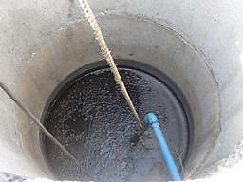 |  |  |  |  | 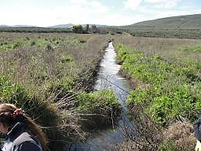
Fotografía 11.- |  | Fecha: 18-08-2016 |  |  | Fotografía 12.- |  | Fecha: 18-08-2016
Coordenadas UTM |  | Coordenada Norte: - | Coordenada Este: - |  | Coordenadas UTM |  | Coordenada Norte: - | Coordenada Este: -
Descripción de medio de prueba: Fotografía incluida en el reporte técnico de inspección remitido por SAG (Anexo 2). Pozo al que llegan las aguas desde el sistema de drenaje existente bajo las piscinas de acumulación de riles y alperujo y los riles impulsados desde el pozo de 8 m³ existente en planta de extracción. |  |  |  |  | Descripción de medio de prueba: Fotografía incluida en el reporte técnico de inspección remitido por SAG (Anexo 2). Zanja con acumulación de líquidos oscuros, construida en área de pradera ubicada al lado nor-oriente de la piscina de acumulación.
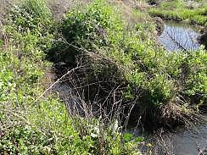 |  |  |  |  | 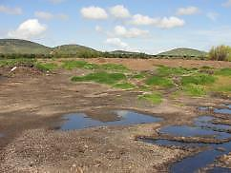
Fotografía 13.- |  | Fecha: 18-08-2016 |  |  | Fotografía 14.- |  | Fecha: 18-08-2016
Coordenadas UTM |  | Coordenada Norte: - | Coordenada Este: - |  | Coordenadas UTM |  | Coordenada Norte: - | Coordenada Este: -
Descripción de medio de prueba: Fotografía incluida en el reporte técnico de inspección remitido por SAG (Anexo 2). Presencia de una tubería en el extremo más bajo de la zanja que acumula líquidos oscuros en zona de pradera. |  |  |  |  | Descripción de medio de prueba: Fotografía incluida en el reporte técnico de inspección remitido por SAG (Anexo 2). Escurrimiento de líquidos desde zona de acopio de hojas y mezcla de hojas con alperujo, en sentido de la pendiente, hacia la zanja existente en área de pradera.
Registros
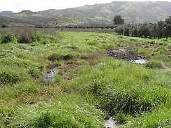 |  |  |  |  |  | 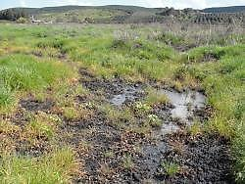
Fotografía 15.- | Fecha: 18-08-2016 |  |  |  |  | Fotografía 16.- | Fecha: 18-08-2016
Coordenadas UTM | Coordenada Norte: 6.079.963 |  |  | Coordenada Este: 251.998 |  | Coordenadas UTM | Coordenada Norte: 6.079.963 | Coordenada Este: 251.998
Descripción de medio de prueba: Fotografía incluida en el reporte técnico de inspección remitido por SAG (Anexo 2): Área de pradera con aplicación de alperujo donde se observó el escurrimiento de líquidos oscuros en dirección de la pendiente. |  |  |  |  |  | Descripción de medio de prueba: Fotografía incluida en el reporte técnico de inspección remitido por SAG (Anexo 2): Área de pradera con aplicación de alperujo donde se observó el escurrimiento de líquidos oscuros en dirección de la pendiente.
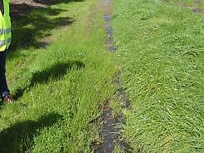 |  |  |  |  |  | 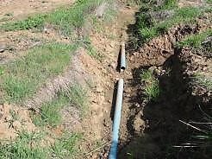
Fotografía 17.- | Fecha: 18-08-2016 |  |  |  |  | Fotografía 18.- | Fecha: 18-08-2016
Coordenadas UTM | Coordenada Norte: 6.079.963 |  |  | Coordenada Este: 251998 |  | Coordenadas UTM | Coordenada Norte: 6.080.085 | Coordenada Este: 252.135
Descripción de medio de prueba: Fotografía incluida en el reporte técnico de inspección remitido por SAG (Anexo 2): Área de pradera con aplicación de alperujo donde se observó el escurrimiento de líquidos oscuros en dirección de la pendiente |  |  |  |  |  | Descripción de medio de prueba: Fotografía incluida en el reporte técnico de inspección remitido por SAG (Anexo 2): Tubería de PVC cortada, existente al costado oriente del tranque de riego que recibiría las aguas desde el pozo de 4 m³ en área de proceso.

Registros
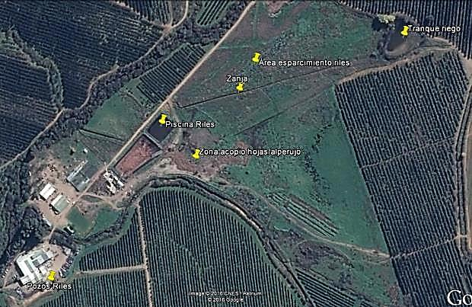
Figura 10. - | Fecha: -
Descripción de medio de prueba: Figura incluida en el reporte técnico de inspección remitido por SAG (Anexo 2). Se observa la ubicación general de los pozos de acumulación de riles en el área de proceso, la piscina de acumulación de riles, la ubicación de la zanja donde fue detectada la acumulación de líquidos oscuro, el área donde fue aplicado los residuos líquidos extraídos desde la piscina de acumulación antes del inicio de la temporada y el tranque de riego al cual se indica son bombeados los líquidos desde el pozo de acumulación de 4m³ de capacidad existente en el área de proceso. -

Manejo de Contingencias

Número de hecho constatado: 5 | Estación N°: No aplica
Exigencia (s):
Considerando 5.1 - RCA N.° 196/2003
"… Se implementará un libro de registro de incidentes y accidentes ambientales, que pudieran producirse eventualmente en la planta. Estos incidentes y accidentes eventuales serán registrados, en cuanto a:
- Fecha de ocurrencia.
- Hora de ocurrencia.
- Lugar de ocurrencia.
- Descripción del hecho.
- Medidas implementadas.
- Responsable del procedimiento.
Este libro de registro, estará físicamente en la planta y corresponderá registrar hechos como: derrames o vertidos de algún producto, mala disposición de desechos domiciliarios o de oficina en la planta o en lugares no acondicionados para estos efectos, derrame de aceite o combustible de algún vehículo, etcétera. Este libro, podrá ser revisado y solicitado por las autoridades fiscalizadoras pertinentes, que visiten la planta, con el objeto de tomar conocimiento y prestar la asesoría necesaria si corresponde".
Hecho (s):
- Según consta en acta de inspección (Anexo 1) y reporte técnico de inspección remitido por SAG (Anexo 2):

- “Se solicitó libro de registro de incidentes, personal de la empresa no presentó el libro de registro requerido durante la fiscalización”.

Conforme a lo anterior, se establece que el titular no cumple con lo señalado en el Considerando 5.1 de la Resolución de Calificación Ambiental N.°, respecto a la obligación de contar un libro de registro de incidentes y accidentes ambientales, que debiera estar disponible físicamente en planta para ser revisado por los fiscalizadores en terreno.

OTROS HECHOS.

Otros hecho N°1
Descripción: De acuerdo a lo establecido en el procedimiento de fiscalización, conforme consta en reporte técnico de inspección remitido por SAG (Anexo 2), existe una nueva fuente de emisión atmosférica no considerada en la evaluación ambiental del proyecto, correspondiente a un horno rotatorio de secado utilizado para el acondicionamiento (secado) del cuesco proveniente del primer y segundo deshuesado, que utiliza biomasa como combustible (madera no tratada) y cuyo consumo es de aproximadamente 1 m³/día. La implementación de este equipo fue constatada anteriormente durante inspección efectuada el año 2015, según consta en el expediente de fiscalización DFZ-2015-371-VII-RCA-IA (ver Anexo 6).

Registros
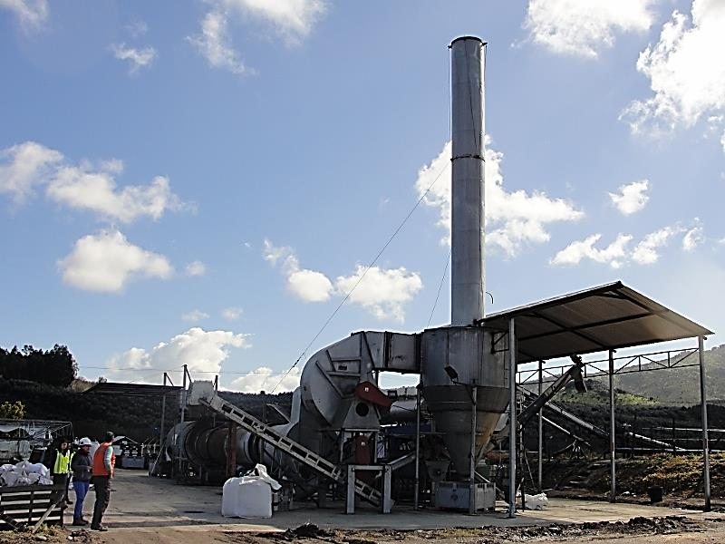
Fotografía 19.- | Fecha: 18-08-2016
Descripción de medio de prueba: Fotografía incluida en el reporte técnico de inspección remitido por SAG (Anexo 2), correspondiente a una vista general del secador horizontal (rotatorio), equipo utilizado para secar los cuescos del primer y segundo deshuesado.

CONCLUSIONES.

De los resultados de las actividades de fiscalización, asociadas a los Instrumentos de Gestión Ambiental indicados en el punto 3, se puede indicar que los principales hallazgos detectados se presentan a continuación.
N° Hecho constatado | Materia específica objeto de la fiscalización ambiental. | Exigencia asociada | Hallazgo
1 | Capacidad de Producción | Considerando 3.2 - RCA N.° 196/2003  "La Planta operara en forma continua 2 meses al año, produciendo aceite de oliva extra virgen con menos de 1% de acidez y puntaje organoléptico igual o superior a 6,5; según norma vigente en la Unión Europea (Reglamento CEE N° 356/92), para uso en consumo humano.  … Se trabajará en el proceso de producción de aceite de oliva, sólo 60 días al año, en fecha coincidente con la cosecha de aceitunas (Febrero – Abril), produciendo aceite de oliva que se venderá a granel y en envases familiares”.  Considerando 3.2.3 - RCA N.° 196/2003  “Dado que la producción anual de aceite de oliva será de 311.700 litros, cuya densidad oscila entre 0,915 y 0,918, se obtendrán 285.985 litros de aceite de oliva extra virgen, que envasados en los días hábiles de un año (264 días), se requerirá alcanzar un volumen a envasar de 1.083,2 litros por día.”  Considerando 3.4.4 - RCA N.° 196/2003  “Considerando que las plantaciones de olivos colindantes, estén en plena producción de las 100 hectáreas plantadas aproximadamente, se obtiene la siguiente cantidad de materia prima a procesar en la planta, durante los dos meses de operación de la misma.” | Sobreproducción de aceite (elaborado), materia prima procesada y residuos generados anualmente, respecto de lo evaluado y aprobado ambientalmente.
2 | Superficie Construida | Considerando 3. - RCA N.° 196/2003  “Que, según los antecedentes señalados en la Declaración de Impacto Ambiental respectiva, el Proyecto "Planta de Aceite de Olivas Olivares de Quepú S.A." consiste en la construcción de un edificio para la planta, con una superficie total de 710 m2 y que se distribuyen en instalaciones relacionadas con el proceso industrial e instalaciones auxiliares y complementarias como el laboratorio, baño público y de personal, oficina de trabajo, etc.” | Superficie construida asociada a instalaciones del proyecto se encuentra por sobre lo estimado en la evaluación ambiental.
3 | Manejo de Alperujo | Considerando 4.2.2.4. - RCA N.° 196/2003  “Diariamente, durante el período de operación de la planta, el alperujo producido será trasladado a la línea de plantación de los olivos, mediante un camión aljibe, el cual deberá disponer de un operario y un tractorista; dicha labor permitirá reutilizar todo el alperujo como compost. Se distribuirá a razón de 7 kilos por m2, considerando un marco de plantación de 6 x 4 metros, esto implica usar alperujo como compost a razón de 11.500 kg/ha.” | Generación de alperujo por sobre lo establecido en la evaluación ambiental. Además, se realiza manejo y tratamiento del mismo que no corresponde a lo aprobado, incluyendo la construcción de obras no consideradas (zona para manejo de alperujo que incluye una piscina para su acumulación)
4 | Manejo de RILes | Considerando 4.2.2 - RCA N.° 196/2003  “En el proceso productivo, no se usa ningún tipo de aditivo, detergente u otro. El agua que ingresa al sistema, entra en la etapa de Lavado y Centrifugación de pastas. El agua que ingresa al sistema sale a su vez en la misma etapa de lavado y centrifugación de pastas respectivamente, en esta última mezclada con el alperujo. En el caso del agua de lavado, esta se vuelve a reciclar al sistema, mediante un estanque de decantación. El agua del sistema de lavado (esta agua de lavado no se acompañada de detergentes ni aditivos), es cambiada alrededor de dos veces al día, pasando a un estanque, desde donde es cargada a un camión aljibe, para su disposición final en riego de caminos interiores, de las plantaciones de olivos vecinas a la planta. El consumo de agua para la planta es del orden de 500 litros por hora, es decir, en un día de trabajo de 10 horas, el flujo de agua circulante es de 5.000 litros por día, con una pérdida del 15 %. En el caso del agua que sale de la centrifugación de pastas, esta sale mezclada con el alperujo y se deposita en un estanque pulmón, que lo bombea a un depósito de almacenamiento, desde donde diariamente, un camión aljibe, lo retira, para su disposición final como abono orgánico en las plantaciones de olivos vecinas a la planta. De acuerdo a lo señalado por el titular en el Adenda N°1, el uso efectivo de agua industrial corresponde sólo a dos meses que son los de la cosecha de olivas, y no a todo el año como se indicó en la DIA.” | Generación de RILes por sobre el estimado y en periodos de tiempo superiores a los considerados en la evaluación ambiental, además, realizar manejo de los mismos de manera distinta a lo descrito en la evaluación ambiental, incluidos la aplicación de RILes al suelo en terrenos aledaños (praderas) y construcción de obras no evaluadas ambientalmente (sistema de recolección, distribución y acumulación (piscina)).
Otros Hechos 1 | Emisiones Atmosféricas | - | Implementación de un secador rotatorio no considerado en la evaluación ambiental.

DOCUMENTACIÓN SOLICITADA Y ENTREGADA.

N° | N° de hecho asociado | Documento solicitado | Plazo de entrega | Fecha entrega | Observaciones
1 |  | Autorización sanitaria sistema de agua potable. | 25-08-2016 | 25-08-2016 | Remitido en plazo
2 |  | Autorización sanitaria sistema de manejo de aguas servidas. | 25-08-2016 | 25-08-2016 | Remitido en plazo
3 |  | Autorización sanitaria almacenamiento de residuos (Respel, orgánicos y domiciliarios). | 25-08-2016 | 25-08-2016 | Remitido en plazo
4 |  | Monitoreo aguas residuales limpias y alperujo (año 2015 y 2016). | 25-08-2016 | 25-08-2016 | Remitido en plazo
5 |  | Documento que acredite producción de aceite de oliva año 2015 y 2016. | 25-08-2016 | 25-08-2016 | Remitido en plazo
6 |  | Documento que acredite producción de residuos (alperujo-respel). | 25-08-2016 | 25-08-2016 | Remitido en plazo
7 |  | Documento que acredite potencia eléctrica instalada. | 25-08-2016 | 25-08-2016 | Remitido en plazo
8 |  | Plano instalaciones asociadas a RCA 196/2003 y condición actual. | 25-08-2016 | 25-08-2016 | Remitido en plazo, sin embargo, no corresponde a lo solicitado (no hace distinción entre obras aprobadas ambientalmente y obras nuevas)
9 |  | Documento que acredite obtención del Permiso Ambiental Sectorial 96 (D. S. 95/2001 Reglamento SEIA). | 25-08-2016 | 25-08-2016 | Remitido en plazo

ANEXOS.

N° Anexo | Nombre Anexo
1 | Acta de inspección
2 | Reporte Técnico de Inspección SAG
3 | Antecedentes remitidos por el titular
4 | Resolución SEA Región del Maule N.° 198/2013
5 | Resolución SEA Región del Maule N.° 77/2015
6 | Informe de Fiscalización SMA 2015, asociado al expediente DFZ-2015-371-VII-RCA-IA

